**Творческий проект**

**Игрушка-искалка «Совушка»**

**Оглавление**

1.Цель, задачи проекта………………………….…………..…….…………..…..3

2. Обоснование выбора………………………………………….……..................4

3.Актуальность………………………………………………...….........................5

4. Историческая справка по теме………………………………….…………......6

5.Применение фетра……………………………………………….………….....11

6. Выбор тематики изделия…..……...……………….……………..…………..12

7. Описание игрушки…………………………………………………………....13

8. Последовательность изготовления…………………………………………..14

9. Технологическая карта…………………………………………………...…...15

10. Материалы и инструменты………….…….....……………………………...18

11. Правила по технике безопасности…………………..……….………...…...19

11.1. Общие правила

11.2. Техника безопасности при работе с ножницами

11.3. Техника безопасности при работе с иглой и булавкой

11.4. Санитарно-гигиенические требования

12. Как ухаживать за игрушкой из фетра…………………...………………….20

13. Экономическое обоснование проектного изделия…………………….......21

14.Экологическое обоснование проектного изделия…….......................……..23

15.Самооценка……...……………………………………………….…………...24

16. Реклама проектного изделия………………………….......………………...25

17. Вывод………………………………………...................…….……………....26

18. Используемая литература…………………………..……………………….27

19. Приложения…………………………………………….……………………28

**1.Цели и задачи**

**Цель:**

Изготовить игрушку - искалку из фетра своими руками;

**Задачи:**

- изучить историю возникновения фетра;

- познакомиться со способами обработки фетра;

- использовать свои знания и умения при изготовлении игрушки;

- сделать подарок племяннице.

**2. Обоснование выбора**

У меня есть маленькая племянница.

Приближается Новый год. Я захотела сделать своей племяннице полезный подарок, ведь все готовят друг другу подарки. Все дети любят игрушки, у которых что-то крутится, снимается, двигается. У меня возникла идея: сделать развивающую игрушку своими руками. На уроках технологии и в кружке «Занимательная технология" я уже многому научилась. Больше всего мне понравилось работать с фетром. Сейчас фетр является одним из самых популярных видов рукоделия. Его достаточно плотная структура позволяет изготавливать самые разнообразные изделия. Попробовав хоть раз сделать поделки из фетра своими руками, невозможно остановиться. Это занятие очень увлекательно, хочется творить снова и снова.  
 Я не раздумывая, принялась за дело, ведь готовить подарки – это очень приятно.

**3. Актуальность**

Развивающая игрушка не только хороший подарок, но также помогает малышу развить мелкую моторику, учиться различать цвета, формы, выполнять небольшие задания, составит компанию и займет малыша и в дороге, и в очереди в поликлинике. Развитие мелкой моторики у детей – это длительный беспрерывный процесс, в ходе которого ребенок познает мир, начинает с ним общаться, набирается ловкости и даже начинает говорить. Иногда родители, не осведомленные в этой теме, задаются вопросом, зачем развивать мелкую моторику у ребенка? Постараемся ответить на этот вопрос. Развитие мелкой моторики ребенка – тонких движений кистей и пальцев рук – один из показателей психического развития ребенка. Высокий уровень развития мелкой моторики свидетельствует о функциональной зрелости коры головного мозга и о психологической готовности ребенка к школе. Мелкая моторика- основа развития психических процессов: внимания, памяти, восприятия, мышления и речи. Также еще один большой плюс заключается в том, что такую игрушку сложнее порвать и, ее можно стирать.

Это прекрасный подарок ребенку на первый, второй или третий День рождения! Каждая развивающая игрушка уникальна в своем роде.

**4. Историческая справка по теме**

**Фетр** - это нетканый материал, полученный валянием пуха кролика, зайца, отходов меха пушных зверей ценных пород, а также овечьей шерсти. Фетр производится с помощью нагревания, увлажнения, трения, бывает разной толщины и самых невероятных цветов.

Он не имеет лицевой и изнаночной стороны, у него высокая технологичность – фетр приклеивается, пришивается, легко режется. Изделия из фетра выглядят очень аккуратно. Он может производиться из натуральных и искусственных волокон.

Валяние войлока самая древняя техника изготовления изделий из шерсти. Сама же техника валяния у людей появилась только с момента одомашнивания овец (5-6 тыс. лет до н.э.). Валяние возникло и развивалось независимо, во всех странах и регионах, где были одомашнены овцы, лошади, козы.

**Войлок**– вид непряденого текстиля из натуральной шерсти. Валяние войлока самая древняя техника изготовления изделий из шерсти. Сам войлок существует столько же, сколько существуют на Земле овцы, кони и козы.  Так, к первейшему упоминанию о войлоке относится легенда, о том, что первый валяный ковер был найден на Ноевом Ковчеге, где овечья шерсть, падающая на пол, намокала и сбивалась копытами. Когда же овцы покинули Ковчег, то в Ковчеге остался свалянный овцами ковер (*приложение 1*).  
Сама же техника валяния у людей появилась только с момента одомашнивания овец. Дело в том, что шерсть дикой овцы почти не валяется, т.к. она не имеет чешуйчатого слоя. Кроме этого – количество шерсти, которое можно получить с одной овцы сравнительно невелико –  3-5 кг, а на покрытие для юрты, например, требуется 100-120 кг шерсти. Поэтому начало истории войлока относится к тому времени, когда была одомашнена лошадь (5-6 тыс. лет до н.э.). Примерно в это же время была одомашнена и собака – помощница человека в пастьбе овец. Использование верховых лошадей и собак сделало возможным организацию овец в большие отары, и именно с этого момента войлоковаляние из локального домашнего производства становится массовым и жизнеопределяющим для многих народов.

 Валяние возникло и развивалось независимо, во всех странах и регионах, где были одомашнены овцы, лошади, козы: Тибет, Памир, Алтай, Кавказ, Карпаты, Балканы, Передняя Азия (Иран, Афганистан), а также в Финляндии, Норвегии и Перу.   
Валяние войлока принято считать изобретением кочевников. Традиционное жилище кочевников – юрта – состоит из деревянных решеток и крупных кусков свалянного вручную войлока (*приложение 2).*  Кочевники первыми оценили изоляционные свойства войлока – он предохранял от дождя, холода или жары, и, кроме того, был достаточно легким. Казахские, киргизские, [туркменские войлочные ковры](http://zavalis.com.ua/ru/turkmenkover.html) также служили для укрепления и утепления жилища и повозок (*приложение 3*)

Кочевники Евразии изготовляли из войлока не только покрытия для юрты и предметы интерьера (ковры, дорожки, войлочные подушки, подстилки для сна), но и скотоводческое снаряжение (детали вьючного седла верблюда, потники под верховые седла, чепраки и попоны для коня, большие войлочные сумки для перевозки грузов и др.), одежду (стельки, прокладки для подметок, чулки-вкладыши в кожаный сапог, бурки и мужские головные уборы), утварь (мешки для хранения чая, мелкой посуды и прочих мелких предметов), подстилки для новорожденных телят. Люди спали на войлоке, одевались в войлочную одежду, коней укрывали войлочной попоной. Войлок оберегал от злых духов и вражеских стрел, спасал от зноя и холода (*приложение 4).*

В военном деле войлок использовался как заменитель кольчуги, как подкладка под шлем, из него делали чехлы к рукояткам сабель, им обшивали снаружи верх крепостной стены при обороне города, чтобы в нем застревали стрелы. Из войлока делали прокладку в оборонительных валах вокруг селений и городов в местах с засоленной почвой, чтобы соль не разъедала стены. Войлок использовали в кузнечном деле, в медицине (при лечении переломов костей) и т. д. (*приложение 5*).

Одни из самых древних войлочных изделий археологи обнаружили в погребениях Пазырыкской культуры Горного Алтая (скифы, VI-V вв. до н. э.). Эти исследования дали уникальный материал: впервые были обнаружены целые предметы одежды, конское убранство, мягкая утварь. В мире имеются всего 3-4 столь же древние коллекции текстиля из Египта, Сирии, Синьцзяна. Одними из древнейших войлоков также считаются войлоки из курганов в Монголии. Сегодня с коллекцией Пазырыкских войлоков можно ознакомиться в Государственном Эрмитаже. (приложение 6)

Итак, до наших дней дошли основные **войлочные традиции**:

1. **Иранская традиция**, в которой выполнены первые из известных войлоков – вваливание узора. Носителями этой традиции являются современные туркмены, которые и сегодня изготавливают кошмы точно так же, как это делалось тысячи лет назад. Основные цвета туркменских войлоков - белый, красный и черный, а основной узор - стилизованный бараний рог. Узор выкладывается шерстью на циновке, затем циновка скручивается, и приступают непосредственно к валянию ковра (*приложение 7).*
2. **Пазырыкская линия** войлоков получила свое название от самого знаменитого, можно сказать, культового войлока - занавеса площадью более 30 кв.м, найденного в одном из Пазырыкских курганов. Сейчас этот войлок можно увидеть в Государственном Эрмитаже. Войлок отличает тончайшая ювелирная аппликация необыкновенно ярких цветов. Аппликация войлоком по войлоку и сегодня широко используется для декорирования войлочных изделий (*приложение 8)*
3. В Бурятии в своем, можно сказать, первозданном виде живет **Сюнская традиция** войлоковаляния. Первые образцы таких войлоков были найдены во Внутренней Монголии. Эти войлоки чаще одноцветны, зато сплошь украшены мелкой стежкой, сухожильными нитями. Древние магические узоры стежки используются, по сей день. Изделия из войлока, как правило, были украшены традиционным орнаментом. В разных регионах традиции войлоковаляния имели свои особенности *(приложение 9)*

Не удивительно, что и оседлые народы со временем переняли секреты изготовления войлочных изделий. Славянские народы кочевниками никогда не были, и собственно войлок не изготавливали. Зато им были хорошо известны так называемые полувойлоки – тканые и потом подваляные материалы. Классическим примером такого материала является всем хорошо известное сукно, которое с древних времен использовалось для изготовления верхней одежды. Считается, что в России войлок появился в эпоху монголо-татарского ига. В России понятие «войлок» связано в первую очередь с валенками, войлок также традиционно использовался для хозяйственны**х** нужд как теплоизолятор. *(приложение 10)*

В странах Европы в ремесленное производство войлока были внесены свои изменения. Позднее было налажено промышленное производство тонкого войлока (фетра), использовавшегося не только в легкой, но и в химической промышленности. В 20 веке появился промышленный способ – иглопробивной. Механизированный способ не только облегчил трудоемкий процесс ручного валяния, но и дал возможность использовать искусственное непряденое волокно.

В 60-х годах 20–го века благодаря культовому художнику Йозефу Бойсу, войлок вошёл в арсенал современных художественных материалов. Во время военных действий самолет Бойса был сбит над крымскими степями. Местные татары-кочевники лечили его ритуальными методами, уходящими корнями в древнюю традицию: заворачивали раненого в войлок. Этот отрезок времени стал решающим для последующей творческой карьеры художника. В своих многочисленных акциях он заворачивал в войлок предметы, сам закутывался в него. Войлок в этом контексте выступал как хранитель тепла, а скульптура из войлока понималась им как своего рода электростанция, производящая энергию.

Войлоковаляние в наше время переживает «второе рождение», во многом превращаясь из жизненно необходимого ремесла в яркую форму художественного выражения. Сегодня художники по войлоку пользуются всеми известными приемами изготовления войлоков и изобретают новые

1. **Применение фетра**

**Украшения**

Из фетра можно без особых усилий и серьезных рукодельных навыков изготовить необычные украшения для маленьких и взрослых модниц. Заколки и резинки для волос, браслеты, броши, бусы, декор для сумок, головных уборов, обуви могут получиться в самых разных стилях. (*приложение 11)*

**Предметы одежды и аксессуары**

Из чистошерстяного фетра (часто – изготовленного вручную) шьют шляпы, береты, жакеты. Полушерстяной фетр подойдет для создания детских пинеток и тапочек.

 Полутонкий и тонкий фетр можно использовать для ярких декоративных аппликаций, которые придадут обычной одежде такой модный сегодня налет хенд-мейда (*приложение 12)*

**Декор интерьера**

Фетр - отличный материал для создания ковриков и подставок под горячее, украшения диванных подушек и рамок для фотографий. Если нужно украсить дом к празднику - фетр к вашим услугам! Новогодние игрушки, пасхальные украшения, гирлянды к дню рождения или к свадьбе и даже декоративные букеты - все это можно сделать из фетра *(приложение 13)*

#### Игрушки

Поистине безграничны возможности фетра в области создания детских игрушек. Это и объемные фигурки, набитые синтепоном или холлофайбером, и развивающие коврики, и мягкие книжки, и яркие наборы букв и цифр *(приложение 14)*

**6. Выбор темы игрушки**

Я рассмотрела несколько вариантов развивающих игрушек, обратившись к Интернету. Мне понравилась развивающая книжка из фетра, массажный коврик и игрушки – искалочки, изготовленные своими руками.

**Вариант 1:** книжка из фетра

**Вариант 2:** массажный коврик

**Вариант 3:** игрушка – искалочка «Совушка»;

Книжка из фетра очень красива и поучительна, но требует больших материальных затрат. По - этому этот вариант не подошёл. *(приложение 15)*

Изготовление массажного коврика займёт много времени, которого у меня нет*. (приложение 16)*

Я выбрала 3 вариант игрушку-искалку «Совушка», потому что на изготовление этой игрушки уходит мало времени и финансов.

*(приложение17)*

**7. Описание игрушки**

**Искалка**  — это игрушка с прозрачным окошком, заполненная крупой или бисером и мелкими игрушечками или пуговками. Это **развивающая игрушка для самых маленьких** на развитие мелкой моторики рук, благотворно влияет на нервную систему в целом, путем перебирания пальчиками и рассматривания. Это относительно простая в изготовлении увлекательная игрушка и смысл ее простой: необходимо найти в брюшке совы мелкие предметы, спрятанные в рисе пуговки, бусины и другую мелочевку. Перебирая его пальчиками, малыш может искать предмет, который просит найти его взрослый. Можно дать конкретное задание найти подобную деталь или детали какого-то цвета Либо просто хаотично перебирает наполнитель и находит что-то, спрятанное в недрах риса и бисера. Крылышки у совушки держаться на пуговках, их можно снимать, вращать. Совушка может играть с ребёнком в «ку-ку» закрывая крылышками оба глаза или один. Можно делать зарядку с ребёнком и совушкой. Поднять руки вверх, в сторону, вниз и т. д. Занятия с такой игрушкой нужно проводить в присутствии взрослого.

**8. Последовательность изготовления**

1. Выполнила эскиз;

2. Изготовила лекала;

3. Выкроила детали,

4. Изготовила окошко

5. Собрала игрушку

6. Наполнила игрушку рисом и мелочевкой;

7. Изготовила «подсказку»

**9. Технологическая карта**

|  |  |  |
| --- | --- | --- |
| Последовательность выполнения работы | Эскизы или фотографии | Материалы, инструменты, приспособления |
| Разработала эскиз и определила размер будущей игрушки |  | Бумага карандаш |
| Изготовила лекала, выкроила детали | C:\Users\Учитель\Desktop\IMG_20181126_120542.jpghjekpRkYvOM.jpg | Бумага, ножницы, фетр |
| Приметала детали глаз, клюва к основе, притачала | s9_Fdi5AdGQ.jpg7UXbgFMS50c.jpg  http://www.sewing-master.ru/tehnologija/ruchnye-stezhki-1.jpg | Детали глаз, игла, нитки, швейная машинка, ножницы |
| Приметала и пристрочила прямой строчкой, затем строчкой и зиг-заг пленку по контуру окошка. Окошко может иметь любую форму – квадрат, круг, сердечко. Обрезала излишки с изнаночной стороны | http://blog.t-stile.info/wp-content/uploads/zickzack.jpgRa9v4YAq218.jpghttps://ds03.infourok.ru/uploads/ex/0736/00066fd5-bd71bcfc/img2.jpghOTds_ijWjI.jpg | Для прозрачного окошка нужно использовать плотный, но гибкий полиэтилен или пластик. Я использую кусочек упаковки от пледа. Упаковка очень гибкая, но в то же время достаточно прочная. |
| Приметала верхнюю деталь совы, на вторую половину фетра, прострочила по контуру оставляя отверстие для заполнения. |  |  |
| Наполнила «сумочку» рисом, бусинами, пуговицами, мелкими деталями.  Зашила отверстие |  | Для наполнения искалки можно использовать рис, пшено, гречку, бисер, мелкие бусинки, а также пуговички или маленькие фигурки, которые ребенок будет искать в крупе. Наполнить мешочек надо не очень плотно, чтобы рис легко перебирался детскими пальчиками. Затем зашиваем вход в мешочек |
| Прострочила на машинке крылья и лапки совы по контуру.  Выполнила петли для пуговиц на крылышках | https://i.ytimg.com/vi/OBZQyCiq9mo/maxresdefault.jpg | Детали, игла, нитки, швейная машинка, ножницы  Детали, швейная машина, ножницы, распарыватель |
| Пришила пуговицы и бантик к основе | https://i.ytimg.com/vi/OBZQyCiq9mo/maxresdefault.jpg | Основа совы, пуговицы, бантик, нитки, ножницы |
| Изготовления подсказки. На кусочек фетра пришила дубликаты предметов, спрятанных в искалочке-сове, прикрепить тесёмочку. |  | Кусочек фетра мелочевка, тесёмочка |

**10. Материалы и инструменты**

При работе с изделиями из фетра мне понадобились:

- фетр розового, белого, бежевого, черного и желтого цветов;

- канцелярский файл;

- различные пуговицы, маленькие игрушки и т. п.;

- наполнитель: рис, бисер и т. п.;

- машинка и швейные нитки, иголка, булавки;

- карандаш, мыло, ножницы, монетка, прозрачный скотч;

*(приложение 18)*

**11. Правила по технике безопасности.**

**При работе над проектом я выполняло правила по ТБ**

**11.1 Общие правила**

1) Не отвлекаться во время работы;

2) Инструменты и оборудование держать в предназначенном для этого месте;

3) Содержать в чистоте и порядке рабочее место;

4) Выполнять работу внимательно и точно;

**11.2 Правила обращения с ножницами**

1)Хранить ножницы в указанном месте с сомкнутыми лезвиями;

2)Не работать с тупым инструментом и с ослабленным шарнирным креплением, со сломанными и ржавыми лезвиями.

**11.3 Правила работы с иглой и булавкой**

1) Быть внимательным при работе с иглой и булавкой;

2) Хранить в игольнице, не брать иголки и булавки в рот, не вкалывать их в одежду, не пользоваться ржавой иголкой;

3) По окончании работы убрать инструменты и материалы в отведённое для этого место;

4)Если игла сломалась, кусочки сломанной иглы нужно завернуть в бумагу и выбросить в безопасное место;

**11.4 Санитарно-гигиенические требования**

1) Перед началом работы необходимо вымыть руки;

2) Источник света должен находиться слева или прямо;

3) Каждые 1–1,5 ч глазам необходим 30-минутный отдых. Перерыв и расслабление необходимы для восстановления функций глаз;

4) Для сохранения здоровья во время работы полезно делать разминку для рук, глаз и спины;

5) Нельзя перекусывать нить зубами; от этого портится эмаль зубов, кроме того, можно поранить губы, десны и язык.

**12. Как ухаживать за игрушками из ткани и фетра**

Если нужно избавить игрушку от микробов (к примеру: после болезни ребенка или после того, как кому-то давали поиграть) ПРОСТО ПОЛОЖИТЬ ЕЕ В ГЕРМЕТИЧНЫЙ ПАКЕТ И В МОРОЗИЛКУ НА НОЧЬ.

Если игрушка все же имеет видимые загрязнения, то:

1. Сухая чистка. Если игрушка лишь слегка загрязнена, нужно почистить ее мягкой щеткой для одежды, липким роллом или малярным скотчем. Этот способ подходит абсолютно для всех видов фетра.
2. Влажная чистка. Если на игрушке появилось пятно, сначала нужно очистить поверхность щеткой, затем остатки загрязнения убрать влажной салфеткой или влажной тряпочкой. Рано или поздно игрушку придется постирать

3. Бережная стирка. Фетр легко стирается. Жесткий фетр при этом не теряет своих свойств. Стирать вручную! В теплой мыльной воде (или использовать жидкое средство для шерсти), около 30 градусов. Полоскать так: в чистой, теплой воде моем, слегка нажимая на странички, выпуская пузырьки. Не отжимать! Дать воде стечь, слегка надавливая на игрушку. Взять 2 полотенца, между ними положить игрушку, прижать - лишняя влага уйдет, а игрушка останется почти сухой. Даем игрушке еще немного полежать - очень скоро она высохнет *(приложение 19)*

НЕЛЬЗЯ:

1. Отбеливать.

2. Подвергать химчистке.

3. Стирать в стиральной машине.

4. Полоскать в холодной или горячей воде.

5. Выжимать.

6. Сушить под прямыми солнечными лучами или в потоке горячего воздуха.

7. Сушить на батарее!

**13. Экономическое обоснование**

**Материальные затраты проектного изделия**

|  |  |  |  |
| --- | --- | --- | --- |
| **Наименование используемых материалов** | **Цена (руб.)** | **Расход материала на изделие** | **Фактические затраты(руб.)** |
| Фетр:  белый, бежевый, черный, розовый, желтый | 16 руб. за1 шт. | 1,5 листа | 24 руб. |
| Пуговки | 5 руб. | 8 шт. | 40 руб. |
| Мелочевка и бисер нашлась дома | 0 руб. | 0 | 0 руб. |
| Рис | 38 руб. за 1 килограмм | 50гр. | 1р,50к |
| Итого |  |  | **65,5руб** |

**Себестоимость игрушки -** это сумма материальных затрат + расход на электроэнергию + оплата труда.

**Расход на электроэнергию =0 я работала только при дневном свете**

**Расчет оплаты труда:**

Над этим проектом я работала 1 день, в течении 3 часов. Минимальная оплата труда в Пензе 7800 в месяц. Тогда считаем. 7800 делим на 22 (количество рабочих дней в месяце) получаем 354,55р – это стоимость рабочего дня. Считаем дальше. 354,55 делим на 8 (количество часов в рабочем дне) получаем 44.25руб. Это и будет стоимость часа, а на изготовление изделия я потратила 3 часа, умножаем на 44.25руб. и получаем 113.5 рубля. **Оплата труда=113.5р.**

Себестоимость игрушки: = 65,5р. +0+113=***178,5 р***

Игрушку я делала для себя, поэтому оплату труда можно не считать. Итак, игрушка обошлась мне в 65,5 рублей. Я считаю, что изготавливая поделки своими руками можно сэкономить семейный бюджет (можно сэкономить приблизительно на 100-120 рублей).

**14. Экологическое обоснование**

Экология в настоящее время приобретает особое значение как наука, помогающая найти пути выхода из возникающего кризиса. В своей работе я использовала экологически чистые материалы: нитки (хлопчатобумажные), фетр, бисер, пуговицы. Изготовленная мной игрушка не выделяет химикатов и не загрязняет природу. Это изделие приносит красоту, вызывает радость и восхищение у людей.*( приложение 20)*

**15. Самооценка**

Мне нравится подарок, который я сделала своей племяннице. Он необычный, недорогой и отвечает задуманным требованиям.

Мне кажется, что полученные навыки обязательно пригодятся в жизни.

**16. Реклама проектного изделия**

Вот игрушка из фетра.

Ведь, правда, же класс!

Радует душу и радует глаз.

Творите, творите, творите, друзья!

И радуйте деток, Как делаю я

**17. Вывод**

Задуманный мною проект выполнен. Я ознакомилась с историей возникновения фетра, со способами обработки фетра и применила эти знания в создании развивающей игрушки.

Выполнение проекта способствовала развитию и совершенствованию моих возможностей в изготовлении поделок своими руками и проектной деятельности; овладению технического мастерства, развитию художественного вкуса и творческого отношения к выполняемой работе.

Любое творчество успокаивает человека, повышает его внимательность, собранность, вырабатывает усидчивость и аккуратность. Выполняя поделки своими руками, можно сэкономить бюджет семьи, что немаловажно.

Я довольна своей работой. Игрушка получилась очень забавная, аккуратно выполненная, нужная, оригинальная. Экологически чистая. В свою игрушку я вложила всё своё мастерство, труд, усердие, терпение и тепло. Думаю, что племяннице мой подарок очень понравится.

**18. Используемая литература**

1. А.А. Зайцева. Войлок и фетр. – Эксмо.2011. -208
2. К.А. Шинковская. Войлок. Все способы валяния. – АСТ-ПРЕСС.2016.-176с.
3. Мэкки М. Картины из войлока и шерсти. – Контэнт. 2012.-128с.
4. Е. Хошабова. Художественный войлок своими руками.- Питер.2011.-64с.
5. Ю Ленгина. Фантазии из фетра. - Феникс. 2014.-110с.
6. О.С.Груша. Яркие поделки из фетра. - Феникс. 2015.-79с.
7. Е. Владимирова. Фетр. Поделки для детей. - Феникс. 2017.-24с.
8. С.Н.Шитова. Народное искусство: войлоки, ковры и ткани у южных башкир (Этнографические очерки).- Уфа.2006. – 28с.
9. В.А.Хоменко. Шаг за шагом. – Клуб семейного досуга.2009. – 96с.
10. <http://nacrestike.ru/publ/interesnoe/fetr_dlja_rukodelija/10-1-0-1110>
11. <https://moymk.ru/masterskaya/fetr-chem-ego-edyat-chast-i>
12. <https://ideikin.ru/vidy-fetra-ili-kakoj-luchshe-vybrat-fetr-dlya-rukodeliya/>
13. <http://go.mail.ru/redir?via_page=1&type=sr&redir=eJzLKCkpsNLXTy3OzMnMStQrKtUvy8_Kyc_WzdRNSy0p0i3TTc5IzdXNL8nJTM7ITGVgMDQ1NDI1sTS0NGKQcP3OtskiUM_kod3LxOknPQH8lhqC>

**24. Приложения**

*Приложение 1*

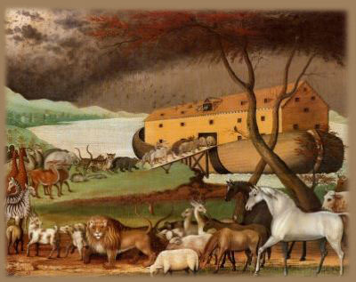

*Приложение 2*

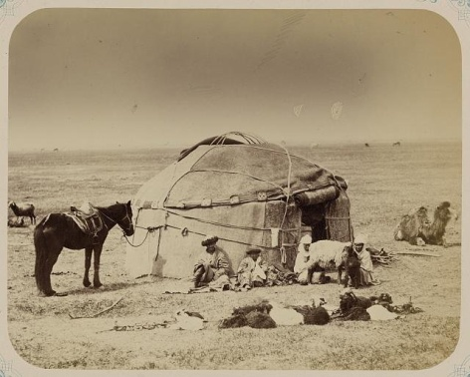

*Приложение 3*

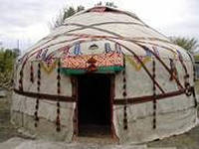

*Приложение 4*

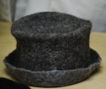

*Приложение 5*

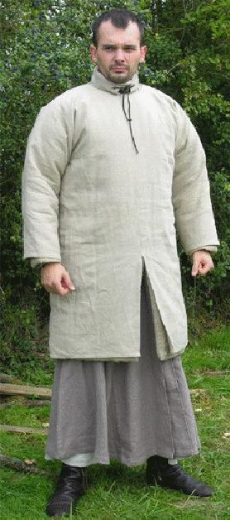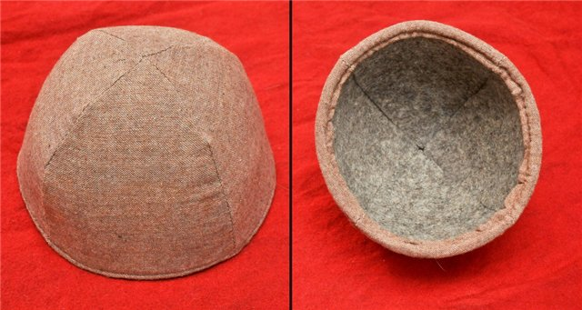

*Приложение 6*

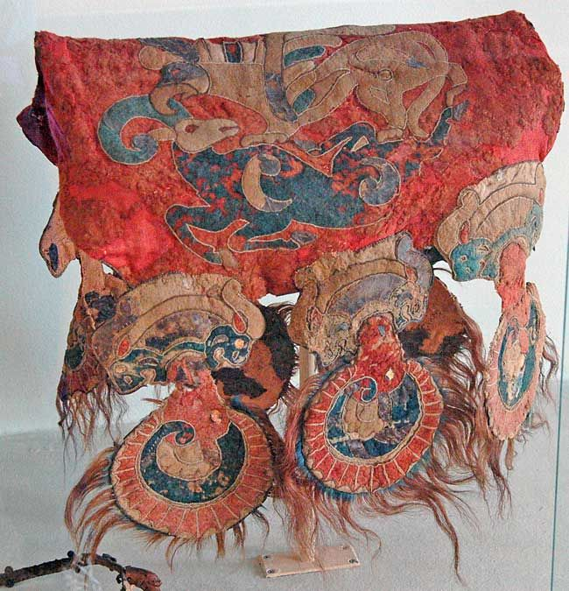

*Приложение 7*

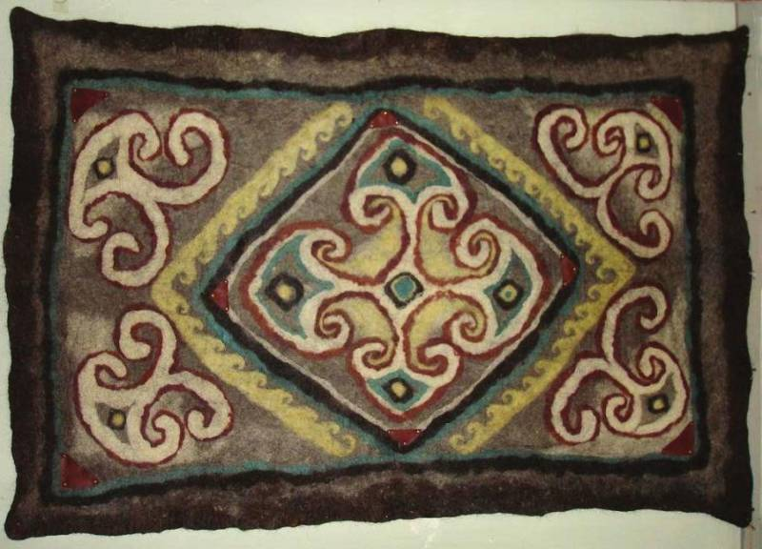*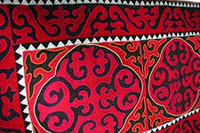*

*Приложение 8*

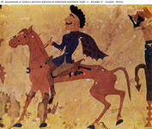

*Приложение 9*

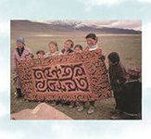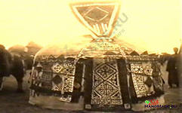

*Приложение 10*

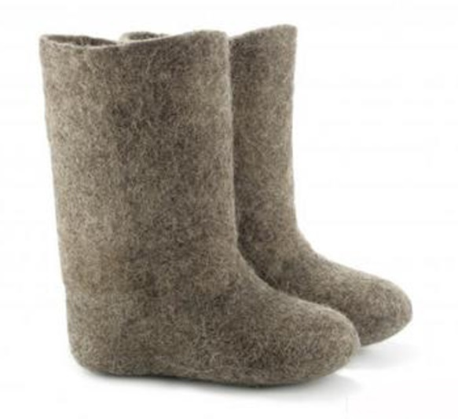

*Приложение 11*

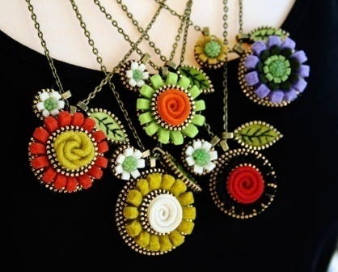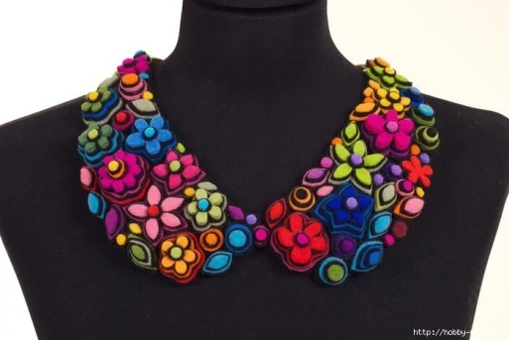

*Приложение 12*

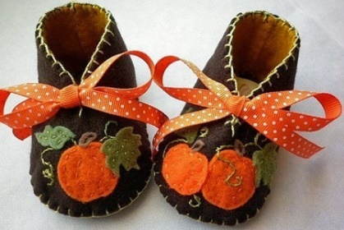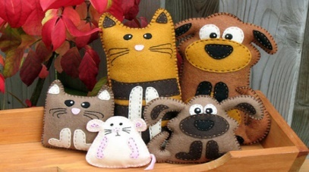

*Приложение 13*

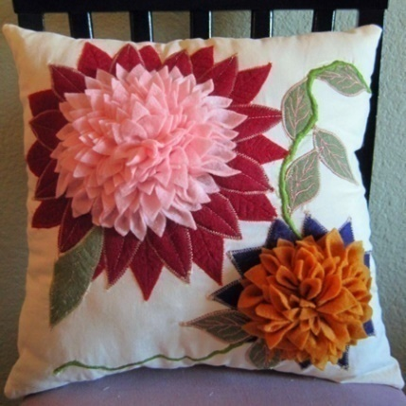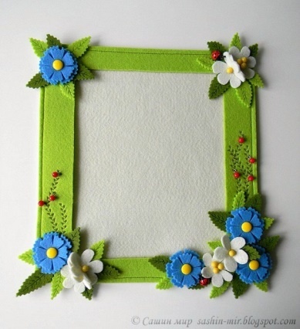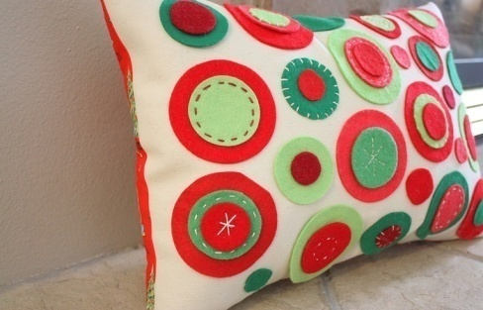

*Приложение 14*

*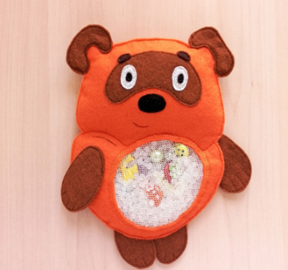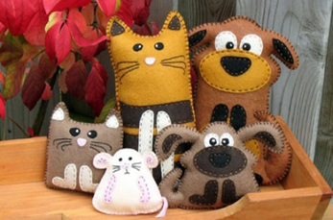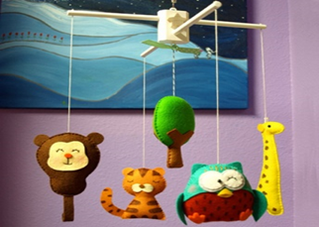*

*Приложение 15*

*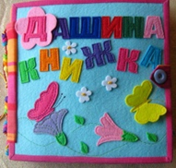*

*Приложение 16*

*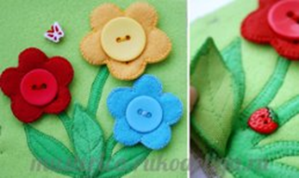*

*Приложение 17*

*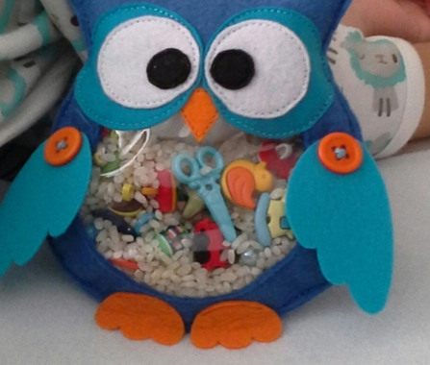*

*Приложение 18*

*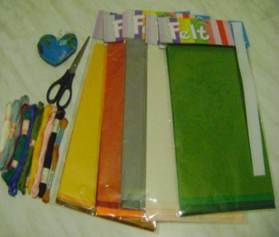*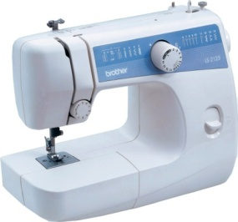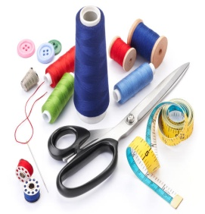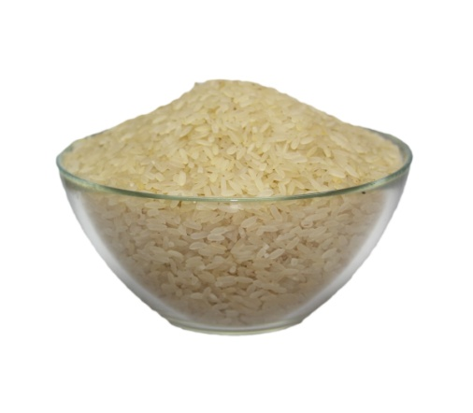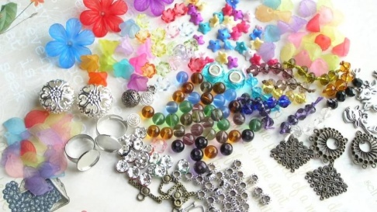

*Приложение 19*

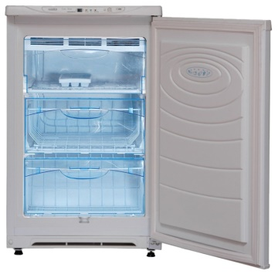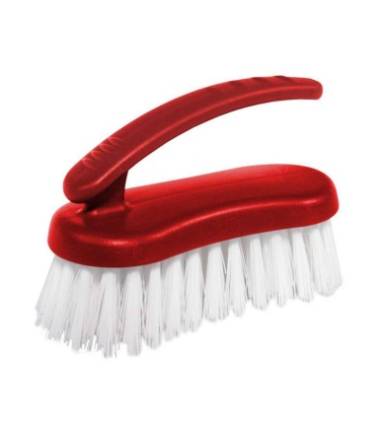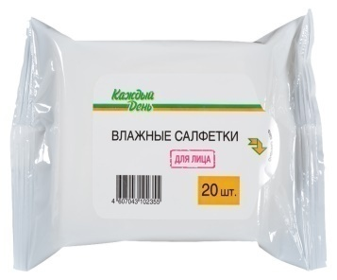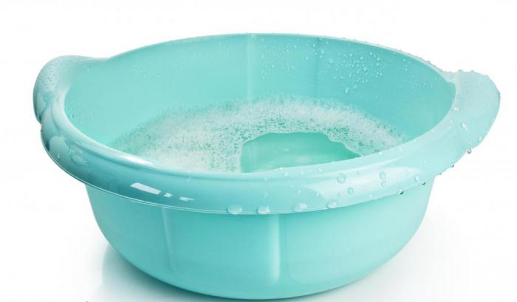

*Приложение 20*

